Симметричные уравнения

Симметричным (возвратным) называют уравнение, у которого равноудаленные от концов коэффициенты попарно равны, например,
$2x^{3}+3x^{2}+3x+2=0$ - возвратное уравнение 3 степени
$3х^{4}−5х^{3}−\text{19}х^{2}−5х+3=0$- возвратное уравнение 4 степени.
В данной статье мы рассмотрим методику решения возвратных уравнений 3,4,5,6 степеней и обобщим ее на решение возвратных уравнений любой степени.

Рассмотрим возвратное уравнение 3 степени: ${\text{ax}}^{3}+{\text{bx}}^{2}+\text{bx}+a=0$
Для решения этого уравнения поступим следующим образом:
- сгруппируем слагаемые с одинаковыми коэффициентами
$({\text{ax}}^{3}+a)+({\text{bx}}^{2}+\text{bx})=0$
- вынесем за скобку общий множитель: $a(x^{3}+1)+\text{bx}(x+1)=0$
- применим формулу суммы кубов, получим:
$a(x+1)(x^{2}−x+1)+\text{bx}(x+1)=0$
- снова выносим за скобку общий множитель, получаем:
$(x+1)({\text{ax}}^{2}−\text{ax}+a+\text{bx})=0⇔\begin{aligned}[х+1=0 \\ [{\text{ax}}^{2}−\text{ax}+a+\text{bx}=0\end{aligned}[$
Первое уравнение имеет корень равный -1, а второе уравнение решается по формулам корней квадратного уравнения или по теореме, обратной теореме Виета.
Рассмотрим пример. Решить уравнение $5х^{3}+\text{21}х^{2}+\text{21}х+5=0$
Решение:
Данное уравнение является возвратным уравнением третьей степени, т.к его коэффициенты задают одну и ту же последовательность чисел при чтении их как слева направо, так и справа налево. Проделаем вышеуказанные операции:
$$5х^{3}+\text{21}х^{2}+\text{21}х+5=0⇔(5х^{3}+5)+(\text{21}х^{2}+\text{21}х)=0⇔5(х^{3}+1)+\text{21}х(х+1)=0⇔$$
$$⇔5(х+1)(х^{2}−х+1)+\text{21}х(х+1)=0⇔(х+1)(5х^{2}−5х+5+\text{21}х)=0⇔$$
$$⇔(х+1)(5х^{2}+\text{16}х+5)=0⇔\begin{aligned}[х+1=0 \\ [5х^{2}+\text{16}х+5=0\end{aligned}[$$
1) $х+1=0⇒х_{1}=−1$
2) $5х^{2}+\text{16}х+5=0$
$Д={\text{16}}^{2}−4⋅5⋅5=\text{256}−\text{100}=\text{156}$, значит $х_{2,3}=\frac{−\text{16}±\sqrt{\text{156}}}{\text{10}}$

Ответ: $х_{1}=−1$, $х_{2,3}=\frac{−\text{16}±\sqrt{\text{156}}}{\text{10}}$

Рассмотрим возвратное уравнение 4 степени: ${\text{ax}}^{4}+{\text{bx}}^{3}+{\text{cx}}^{2}+\text{bx}+a=0$
Следует заметить, что х=0 не является корнем этого уравнения, поэтому разделим уравнение на $х^{2}$, получим:
$${\text{ax}}^{2}+\text{bx}+c+\frac{b}{x}+\frac{a}{x^{2}}=0⇔a(x^{2}+\frac{1}{x^{2}})+b(x+\frac{1}{x})+c=0$$
Также заметим, что $(х+\frac{1}{х})^{2}=х^{2}+2х⋅\frac{1}{х}+\frac{1}{х^{2}}⇔(х+\frac{1}{х})^{2}=х^{2}+\frac{1}{х^{2}}+2⇔$
$$⇔х^{2}+\frac{1}{х^{2}}=(х+\frac{1}{х})^{2}−2$$
Поэтому целесообразно сделать обратную замену $х+\frac{1}{x}=t$, тогда
$x^{2}+\frac{1}{x^{2}}=t^{2}−2$. Подставляя в уравнение получаем:
$a(t^{2}−2)+\text{bt}+c=0$ или ${\text{at}}^{2}+\text{bt}+(c−2a)=0$. Найдя корни $t_{1},t_{2}$этого уравнения( если они есть на множестве действительных чисел), необходимо выполнить обратную замену $х+\frac{1}{x}=t_{1}$ и $х+\frac{1}{x}=t_{2}$, решив эти уравнения получим корни исходного уравнения.
Рассмотрим пример. Решить уравнение $х^{4}−7х^{3}+\text{14}х^{2}−7х+1=0$
Решение:
Данное уравнение является возвратным уравнением 4 степени.
Так как х=0 не является корнем уравнения, то разделим уравнение на $х^{2}$, получим
$$х^{2}−7х+\text{14}−\frac{7}{х}+\frac{1}{х^{2}}=0⇔(х^{2}+\frac{1}{х^{2}})−7(х+\frac{1}{х})+\text{14}=0$$
Сделаем замену $х+\frac{1}{х}=t$, тогда $x^{2}+\frac{1}{x^{2}}=t^{2}−2$, подставляя в уравнение получаем, $t^{2}−2−7t+\text{14}=0⇔t^{2}−7t+\text{12}=0$
Решая это квадратное уравнение, получаем корни $\begin{aligned}[t_{2}=3 \\ [t_{2}=4\end{aligned}[$
Сделаем обратную замену:
1) $х+\frac{1}{х}=3⇒х^{2}−3х+1=0$ 2) $х+\frac{1}{х}=4⇒х^{2}−4х+1=0$
$Д=(−3)^{2}−4=5$, значит $х_{1,2}=\frac{3±\sqrt{5}}{2}$ $Д=(−4)^{2}−4=\text{12}$, значит
$х_{3,4}=\frac{4±\sqrt{\text{12}}}{2}=\frac{4±2\sqrt{3}}{2}=2±\sqrt{3}$

Ответ: $х_{1,2}=\frac{3±\sqrt{5}}{2}$, $х_{3,4}=2±\sqrt{3}$

Теперь рассмотрим возвратное уравнение 5 степени
$${\text{ax}}^{5}+{\text{bx}}^{4}+{\text{cx}}^{3}+{\text{cx}}^{2}+\text{bx}+a=0$$
Докажем, что х=-1 является корнем этого уравнения.
$$а(−1)^{5}+b(−1)^{4}+c(−1)^{3}+c(−1)^{2}+b(−1)+a=−a+b−c+c−b+a=0$$
Значит, по следствию из теоремы Безу, многочлен
${\text{ax}}^{5}+{\text{bx}}^{4}+{\text{cx}}^{3}+{\text{cx}}^{2}+\text{bx}+a$ нацело делится на х+1
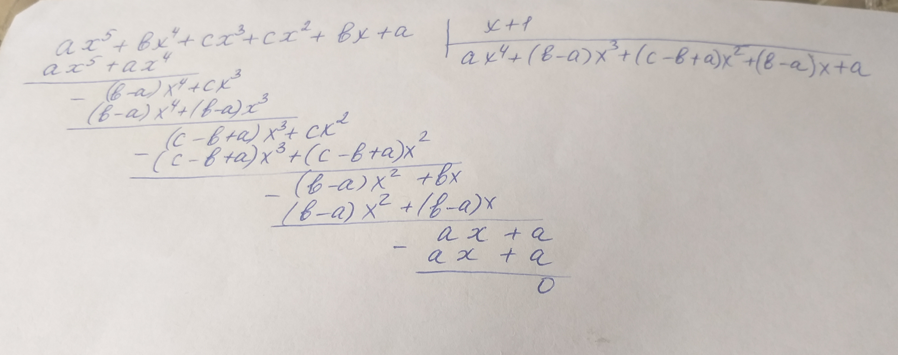
Таким образом получаем:
$${\text{ax}}^{5}+{\text{bx}}^{4}+{\text{cx}}^{3}+{\text{cx}}^{2}+\text{bx}+a=0⇔(x+1)({\text{ax}}^{4}+(b−a)x^{3}+(c−b+a)x^{2}+(b−a)x+a)=0$$
Полученное уравнение равносильно совокупности:
$$\begin{aligned}[x+1=0 \\ [{\text{ax}}^{4}+(b−a)x^{3}+(c−b+a)x^{2}+(b−a)x+a=0\end{aligned}[$$
Из первого уравнения совокупности следует х=-1, а второе уравнение совокупности - возвратное уравнение 4 степени. Методику решения таких уравнений мы уже рассматривали.
Рассмотрим пример.
Решить уравнение $х^{5}+6х^{4}+\text{11}х^{3}+\text{11}х^{2}+6х+1=0$
Решение:
Данное уравнение является возвратным уравнением 5 степени. Так как х=-1 является корнем этого уравнения, то разделим обе части уравнения на х+1,
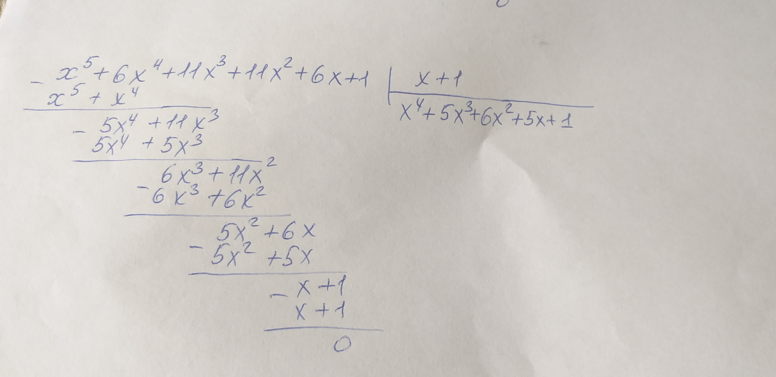

Получаем: $х^{5}+6х^{4}+\text{11}х^{3}+\text{11}х^{2}+6х+1=0⇔(х+1)(х^{4}+5х^{3}+6х^{2}+5х+1)=0⇔$
$$\begin{aligned}[х+1=0 \\ [х^{4}+5х^{3}+6х^{2}+5х+1=0\end{aligned}[$$
1)$х+1=0⇒х_{1}=−1$
2)$х^{4}+5х^{3}+6х^{2}+5х+1=0$ - это возвратное уравнение 4 степени.
Так как х=0 не является корнем уравнения, то разделим обе части уравнения на $х^{2}$, получим
$$х^{2}+5х+6+\frac{5}{х}+\frac{1}{х^{2}}=0⇔(х^{2}+\frac{1}{х^{2}})+5(х+\frac{1}{х})+6=0$$
Сделаем замену переменной $х+\frac{1}{х}=t$, тогда $х^{2}+\frac{1}{х^{2}}=t^{2}−2$, получаем уравнение $t^{2}−2+5t+6=0⇔t^{2}+5t+4=0⇒\begin{aligned}[t_{1}=−1 \\ [t_{2}=−4\end{aligned}[$
Сделаем обратную замену
1) $х+\frac{1}{х}=−1⇒х^{2}+х+1=0$
$Д=1−4=−3<0$, значит данное квадратное уравнение не имеет корней.
2) $х+\frac{1}{х}=−4⇒х^{2}+4х+1=0$
$$Д=\text{16}−4=\text{12}⇒х_{2,3}=\frac{−4±\sqrt{\text{12}}}{2}=\frac{−4±2\sqrt{3}}{2}=−2±\sqrt{3}$$

Ответ: $х_{1}=−1$, $х_{2,3}=2±\sqrt{3}$

Рассмотрим возвратное уравнение 6 степени.
$${\text{ax}}^{6}+{\text{bx}}^{5}+{\text{cx}}^{4}+{\text{dx}}^{3}+{\text{cx}}^{2}+\text{bx}+a=0$$
Так как х=0 не является корнем этого уравнения, то разделим уравнение на
$х^{3}$, получим $\begin{aligned} \\ {\text{ax}}^{3}+{\text{bx}}^{2}+\text{cx}+d+\frac{c}{x}+\frac{b}{x^{2}}+\frac{a}{x^{3}}=0\end{aligned}$
Сгруппируем члены уравнения с одинаковыми коэффициентами
$$({\text{ax}}^{3}+\frac{a}{x^{3}})+({\text{bx}}^{2}+\frac{b}{x^{2}})+(\text{cx}+\frac{c}{x})+d=0⇔a(x^{3}+\frac{1}{x^{3}})+b(x^{2}+\frac{1}{x^{2}})+c(x+\frac{1}{x})+d=0$$
Сделаем замену переменной,
$x+\frac{1}{x}=t$, тогда, как уже известно, $х^{2}+\frac{1}{x^{2}}=t^{2}−2$. Заметим, что,
$$(x+\frac{1}{x})^{3}=x^{3}+3⋅x^{2}⋅\frac{1}{x}+3⋅x⋅\frac{1}{x^{2}}+\frac{1}{x^{3}}⇒$$
$$(x+\frac{1}{x})^{3}=x^{3}+\frac{1}{x^{3}}+3x+\frac{3}{x}⇒$$
$(x+\frac{1}{x})^{3}\text{==}x^{3}+\frac{1}{x^{3}}+3(x+\frac{1}{x})⇒$ $x^{3}+\frac{1}{x^{3}}=(x+\frac{1}{x})^{3}−3(x+\frac{1}{x})=t^{3}−3t$

Подставляя в уравнение получаем уравнение 3 степени
$$a(t^{3}−3t)+b(t^{2}−2)+\text{ct}+d=0⇔{\text{at}}^{3}+{\text{bt}}^{2}+(c−3a)t+d−2b=0$$
Найдя корни $t_{1},t_{2},t_{3}$(их не более трех, так как уравнение 3 степени) этого уравнения, выполняем обратную замену
$x+\frac{1}{x}=t_{1}$ $x+\frac{1}{x}=t_{2}$ $x+\frac{1}{x}=t_{3}$, решая эти уравнения, получаем корни исходного уравнения.

Рассмотрим пример.
Решить уравнение $х^{6}+х^{5}−6х^{4}−7х^{3}−6х^{2}+х+1=0$
Решение:
Данное уравнение является возвратным уравнением 6 степени. Разделим уравнение на $х^{3}$
$$x^{3}+x^{2}−6x−7−\frac{6}{x}+\frac{1}{x^{2}}+\frac{1}{x^{3}}=0⇔(x^{3}+\frac{1}{x^{3}})+(x^{2}+\frac{1}{x^{2}})−6(x+\frac{1}{x})−7=0$$
Сделаем замену переменной $x+\frac{1}{x}=t$, тогда $х^{2}+\frac{1}{x^{2}}=t^{2}−2$, $x^{3}+\frac{1}{x^{3}}=t^{3}−3t$,
Получим уравнение $t^{3}−3t+t^{2}−2−6t−7=0$
$$t^{3}+t^{2}−9t−9=0⇔t^{2}(t+1)−9(t+1)=0⇔(t^{2}−9)(t+1)=0⇔(t−3)(t+3)(t+1)=0$$
$$\begin{aligned}[t−3=0 \\ [t+3=0 \\ [t+1=0\end{aligned}[⇒\begin{aligned}[t=3 \\ [t=−3 \\ [t=−1\end{aligned}[$$
Обратная замена
1) $x+\frac{1}{x}=3⇒х^{2}−3х+1=0$ 2) $x+\frac{1}{x}=−3⇒х^{2}+3х+1=0$
$Д=9−4=5⇒х_{1,2}=\frac{3±\sqrt{5}}{2}$ $х_{3,4}=\frac{−3±\sqrt{5}}{2}$

3) $x+\frac{1}{x}=−1⇒х^{2}+х+1=0$
$Д=1−4=−3<0$, корней нет.

Ответ: $х_{1,2}=\frac{3±\sqrt{5}}{2}$, $х_{3,4}=\frac{−3±\sqrt{5}}{2}$

Выводы:
- Любое возвратное уравнение 2n+1-ой нечетной степени имеет корень равный -1, а значит путем деления на х+1 (по следствию из теоремы Безу), приводится к возвратному уравнению 2n-ой четной степени
- Любое возвратное уравнение 2m – ой четной степени с помощью подстановки $x+\frac{1}{x}=t$, приводится к уравнению m- ой четной степени.

Таким образом, по данному принципу можно решать возвратные уравнения любой степени.

